Для итоговой контрольной работе необходимо выполнить по 3 задания из каждой контрольной 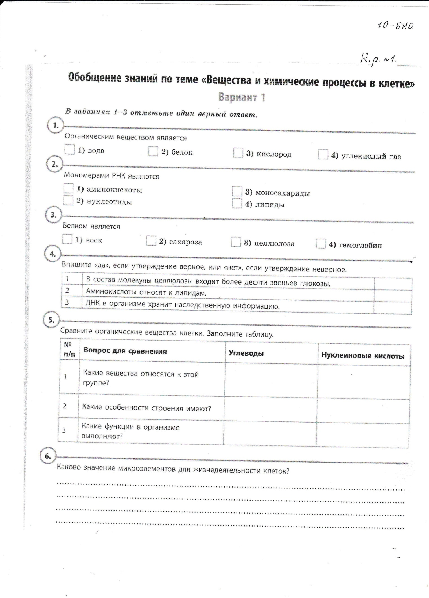

**Контрольная работа №2 «Энергетический и пластический обмен»**

**1 вариант**

**Часть А**

**А1. Из названных организмов к фотосинтезу способны**:

1. подберезовик и лисичка 2. липа и ряска

3.аскарида и цепень 4.амеба и инфузория

**А2. Исходным материалом для образования продуктов фотосинтеза являются:**

1.минеральные соли 2.вода и кислород

3.углекислый газ и вода 4.крахмал

**А3. Процесс образования углеводов происходит** **в:**

1.гранах хлоропластов 2.кристах митохондрий

3.аппарате Гольджи 4.мембранах ЭПС

**А4. В результате фотосинтеза происходит процесс превращения энергии света в:**

1.электрическую энергию 2.химическую энергию органических соединений

3.тепловую энергию 4.химическую энергию неорганических соединений

**А5.В результате фотосинтеза в хлоропластах образуется:**

1.углекислый газ и кислород 2.глюкоза и кислород 3.хлорофилл, вода и кислород 4.углекислый газ, АТФ и хлорофилл

**А6. Биологический смысл гетеротрофного питания заключается в**:

1.синтезе собственных органических соединений из неорганических

2.потребления неорганических соединений

3.окислении готовых органических соединений и последующем синтезе новых органических веществ

4.синтезе АТФ

**А7. Конечными продуктами окисления органических веществ являются:**

1.АДФ и вода 2.Аммиак и углекислый газ 3.Вода и углекислый газ 4.АТФ и кислород

**А8. Смысл анаэробного гликолиза заключается в:**

1.образовании молочной кислоты, АТФ, воды и переносчиков кислорода

2.образовании глюкозы; ФДФ, СО2

3.образовании 36 молекул АТФ, глюкозы, воды

4.бескислородном распаде белков на аминокислоты

**А9. Гликолиз происходит в**:

1.митохондриях 2.пищеварительном тракте 3.рибосомах 4.цитоплазме клеток

**А10. Источником энергии, выделяющейся при гликолизе является:**

1.белок 2.глюкоза 3.АТФ 4.Жир

**Часть В**

**В1. Какие общие свойства характерны для митохондрий и хлоропластов?**

1. не делятся в течение жизни клетки
2. имеют собственный генетический материал
3. являются одномембранными
4. содержат ферменты окислительного фосфорилирования
5. имеют двойную мембрану
6. участвуют в синтезе АТФ

**В2. Установите соответствие между характеристикой обмена веществ в клетке и его видом.**

Характеристика Вид обмена веществ

1.происходит в лизосомах, митохондриях, цитоплазме А) энергетический

2.происходит на рибосомах, в хлоропластах Б) пластический

3.органические вещества расщепляются

4.органические вещества синтезируются

5.используется энергия, заключенная в молекулах АТФ

6.освобождается энергия и запасается в молекулах АТф

**В3. Установите соответствие между признаком энергетического обмена и его этапом.**

Признаки обмена Этапы энергетического обмена

1. пировиноградная кислота расщепляется до углекислого газа и воды
2. глюкоза расщепляется до пировиноградной кислоты
3. .синтезируется 2 молекулы АТФ А) гликолиз
4. синтезируется 26 молекул АТФ Б) кислородное расщепление

5. происходит в митохондриях

6. происходит в цитоплазме

**В4. Установите последовательность процессов, протекающих на каждом этапе энергетического обмена в клетках животных.**

А) расщепление гликогена до глюкозы; Б) полное окисление пировиноградной кислоты

В) поступление органических веществ в клетку; Г) гликолиз, образование 2 молекул АТФ

**Часть С**

Найдите ошибки в приведенном тексте. Укажите номера предложений, в которых сделаны ошибки, исправьте их.

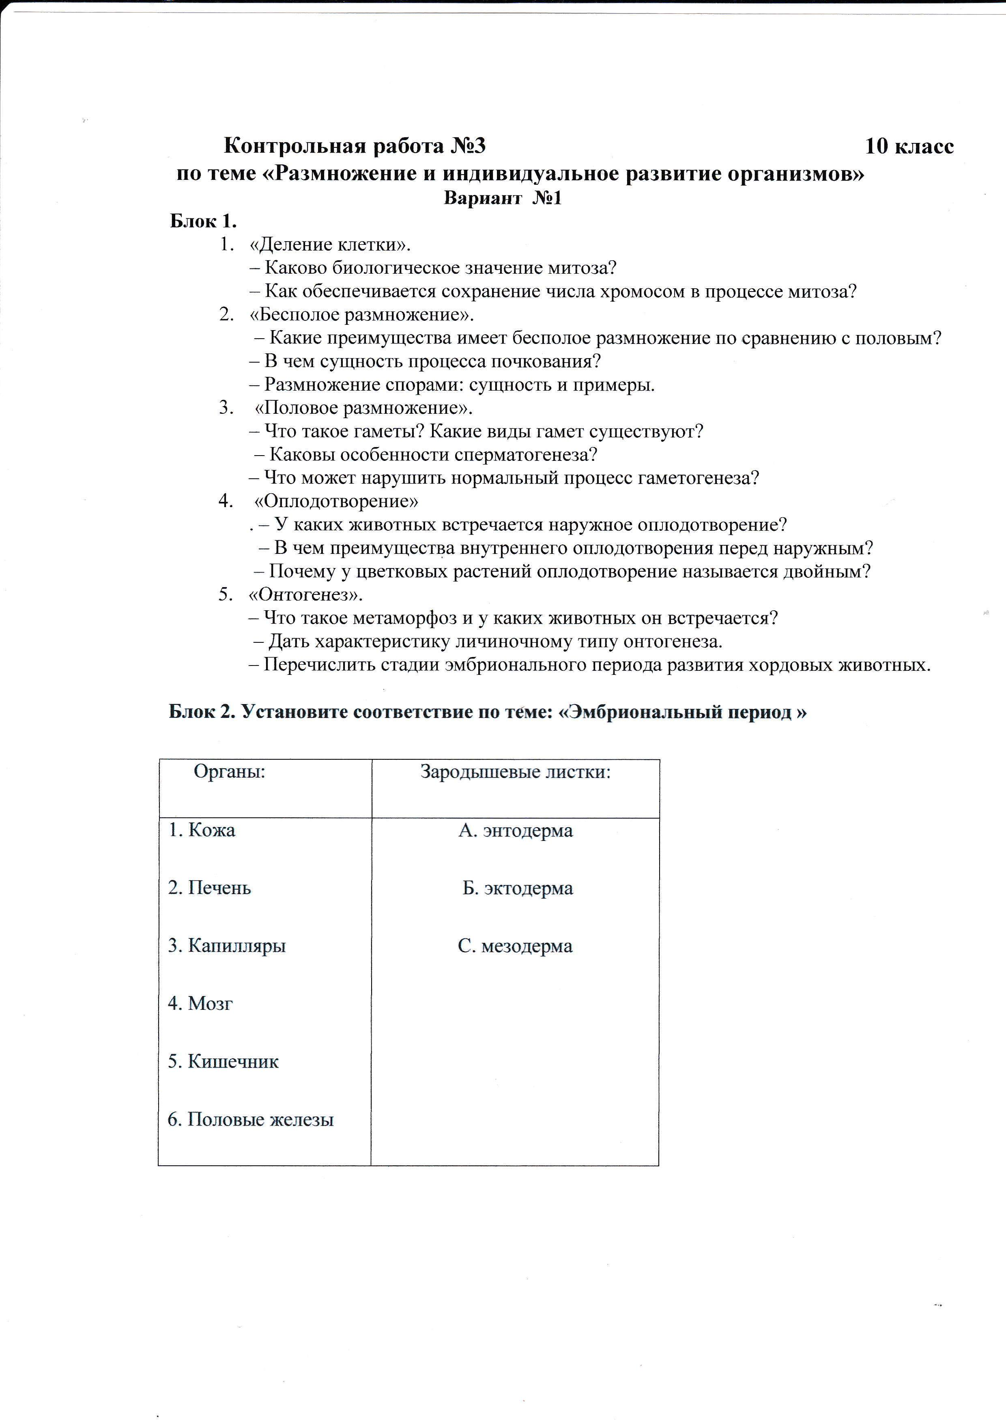*1.В ходе энергетического обмена веществ в организме на подготовительном этапе происходит расщепление крупных молекул биополимеров до мономеров. 2. В результате первого этапа образуется две молекулы АТФ. 3. На втором этапе в реакциях гликолиза, которые протекают в эукариотической клетке, участие принимает кислород. 4. Завершается энергетический обмен образованием углекислого газа и воды, а также 36 молекул АТФ. 5. Последний этап протекает на мембранах пластид.*

|  |  |
| --- | --- |
| **Вариант 1**  ***Задания:***   1. Напишите пример генотипа организма:   А) гомозиготного по рецессивному аллелю;  Б) гетерозиготного организма.  2. Опишите подробно своими словами смысл нижеприведенных терминов:   * Генотип; * Комплементарность; * Неполное доминирование.   3.Выберите три правильных ответа:  Заслугами Г. Менделя является то, что он впервые:  А) разработал основной метод генетики – метод гибридологического анализа;  Б) изучил наследование признаков, гены которых находятся в одной хромосоме;  В) установил основные закономерности наследования признаков;  Г) доказал зависимость между условиями среды и генотипом организма;  Д) изучил наследование признаков, гены которых находятся в разных хромосомах;  Е) разработал основные положения хромосомной теории наследственности.  4.Какие из перечисленных ниже утверждений неправильны:  А) гены, определяющие разные признаки, называются аллельными;  Б) совокупность генов организма составляет его фенотип;  В) примером анализирующего скрещивания может служить скрещивание ААхаа;  Г) группы сцепления генов находятся в разных хромосомах;  Д) половые хромосомы называются аутосомами;  Е) новообразования возникают при взаимодействии разных генов.  5.Решите задачу:  У человека ген длинных ресниц доминирует над геном коротких ресниц. Женщина с длинными ресницами, у отца которой ресницы были короткими, вышла замуж за мужчину с короткими ресницами.  а) Сколько типов гамет образуется у женщины?  б) А у мужчины?  в) Какова вероятность рождения в данной семье ребенка с длинными ресницами?  г) Сколько разных генотипов может быть у детей в этой семье?  д) А фенотипов? | **Вариант 1**   1. Выберите правильный ответ.   1.Организм, в генотипе которого содержатся разные аллели одного гена, называют:  А) гомозиготным;  Б) гетерозиготным;  В) рецессивным.  2. Как называл Г.Мендель признаки, не проявляющиеся у гибридов первого поколения:  А) рецессивными;  Б) доминантными;  В) гомозиготными.  3. Укажите генотип человека, если по фенотипу он светловолосый и голубоглазый (рецессивные признаки):  А) ААВВ;  Б) АаВв;  В) аавв.  4. У особи с генотипом Аавв образуются гаметы:  А) Ав, вв;  Б) Ав, ав;  В) Аа, вв.  5. При самоопылении гетерозиготного высокорослого растения гороха (высокий стебель – А) доля карликовых форм равна:  А) 25%;  Б) 50%;  В) 75%.  6. Сколько пар альтернативных признаков изучают при моногибридном скрещивании:  А) одну;  Б) две;  В) три.  7. При скрещивании двух морских свинок с черной шерстью (доминантный признак) получено потомство, среди которого особи с белой шерстью составили 25%. Каковы генотипы родителей:  А) АА х АА;  Б) Аах АА;  В) АахАа.  8. Если гены, отвечающие за развитие нескольких признаков, расположены в одной хромосоме, то проявляется закон:  А) расщепления;  Б) неполного доминирования;  В) сцепленного наследования.  9. При скрещивании черного кролика (Аа) с черным кроликом (Аа) в первом поколении получится кроликов:  А) 100% черные;  Б) 50% черных, 50% белых;  В) 75% черных и 25% белых.  10. У особи с генотипом АаВв образуются гаметы:  А) АВ, ав; Б) Аа, Вв; В) АВ, Ав, аВ, ав.  11.Правило единообразия первого поколения проявится, если генотип одного из родителей аавв, а другого:  А) ААВв; Б) ААВВ; В) АаВв. |

